**报告模板**

2019-01-21，共检测到0个测控事件，如下表所示：

|  |  |  |
| --- | --- | --- |
| 事件名称 | 起始时间 | 终止时间 |
| «TableEvent: BeginTime=Today.Day&EndTime=Now» | | |

共检测到0个参数异常，如下表所示：

|  |  |  |  |
| --- | --- | --- | --- |
| 异常参数名称 | 起始时间 | 终止时间 | 关联事件 |
| «TableError: BeginTime=Today.Day&EndTime=Now» | | | |

共检测到0个参数周期，如下表所示：

|  |  |
| --- | --- |
| 参数名称 | 周期（s） |
| «TableCycle: BeginTime=Today.Day&EndTime=Now» | |

重要参数过去24小时曲线图如下图：

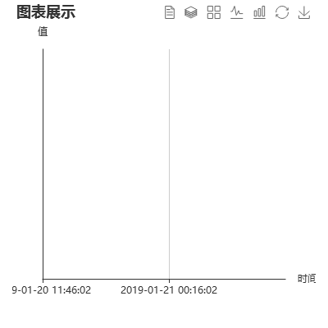

参数Tn2去年间共发生0次异常，最大值为0。

事件event1在前年发生统计表如下：

|  |  |  |
| --- | --- | --- |
| 事件名称 | 起始时间 | 终止时间 |
| «TableEvent:BeginTime=Today.Year-TimeSpan(2y)&EndTime=Today.Year-TimeSpan(1y)&Name=event1» | | |